

Voorwoord

Ik was zelf niet naar een bedrijf gestapt met een vraag voor een Bachelorproef. Hierdoor moest ik kiezen uit de aanvragen vanuit bedrijven. Mijn drie keuzes die ik had doorgegeven aan de school waren al ingenomen. Door het eigenlijk te laat indienen van de voorstellen van Antwerp Space heb ik nog de kans gehad om bij Antwerp Space mijn Bachelorproef te doen. Ik bedank daarvoor mijn bedrijfspromotor Donald Heyman. Daarnaast wil ik ook mijn schoolpromotor Pedro Wyns bedanken voor de hulp. Ten slotte nog een speciaal woord van dank aan mijn familie.

Samenvatting

Het doel van dit eindwerk is om een extra veiligheid te maken voor het testen van space grade instrumenten en prototypes, ontwikkeld door Antwerp Space. Deze veiligheid zit tussen het prototype en de labovoedingen. De voedingen die worden gebruikt voor deze elektronica in de ruimte zijn typisch uitgerust met Latching Current Limiters (LCLs) uitgangen. De LCL treedt inwerking bij als er te veel stroom wordt gebruikt en voorkomt overbelasting van de voeding in de satelliet. Deze beveiligingen worden ingedeeld in ‘LCL-classes’ en volgens de karakteristieken van de gewenste LCL-groep(en) maakte ik mijn beveiliging. (ECCS)

Vanuit het bedrijf ben ik gestart met twee industriële ‘eFuse’ evaluatie kits (4.1.1 eFuse componenten). Een eFuse is een ic dat de stroom zal onderbreken wanneer de spanning of de stroom boven een instelpunt gaat. Ik moest dus zien of de gegeven ic’s goed genoeg waren voor een LCL-klassen 1,2 en 3 en of dat er alternatieven waren die mogelijk beter geschikt waren. Na het selecteren van een goede ic kon ik beginnen met het maken van een volledige pcb met een microcontroller en een usb interface naar een LabVIEW applicatie. Ik heb dan een eerste prototype gemaakt met een tps26631 en een arduino MKRZERO. Na het testen hebben we beslist welke extra functionaliteit mag blijven.

Er was nog geen toolchain voor dit project. Ik heb dus gekeken wat ik kon gebruiken voor een arduino bord. PlatformIO is in mijn opinie de beste toolchain voor arduino in een professionele context.

Een plan voor een finaal product is gemaakt. En in de laatste week (na het indienen van mijn scriptie) heb ik nog geprobeerd om dit uit te voeren

Inhoudstafel

Voorwoord 2

Samenvatting 3

Inhoudstafel 4

Inleiding 6

1 blokschema 7

2 Software 8

2.1 Doel 8

2.2 IDE’s 8

2.3 User interface 9

2.3.1 Modbus over virtual com port 9

2.3.1.1 Coils 9

2.3.1.2 Inputs 10

2.3.1.3 Finite state machine modbus 11

2.3.1.4 Control and wait flowchart 12

2.3.2 Front panel 13

2.3.2.1 Local user interface flowchart 14

2.3.3 LabVIEW 16

2.3.3.1 Instellen 16

3 Hardware 17

3.1 Component keuze 17

3.1.1 eFuse 17

3.1.2 ESD en overspanning beveiliging 17

3.1.2.1 Ingang 17

3.1.2.2 Uitgang 18

3.2 eFuse TPS26631 18

3.2.1 Spanning limiet instellingen 18

3.2.1.1 LCL-classes 18

3.2.1.2 Extra instelpunten 20

3.2.2 Stroom limiet instellingen 21

3.2.2.1 Class1 21

3.2.2.2 Class 2 21

3.2.2.3 Class 3 21

3.2.3 Power Good 21

3.3 Optocoupler voorschakel weerstand 22

3.3.1.1 eFuse kant 22

3.3.1.2 Digitale kant 22

3.4 Stroom berekeningen 22

3.5 Prototype 22

3.5.1 Schema’s 23

3.5.2 PCB 25

3.5.3 Tests 26

3.5.3.1 Spanning punten 26

3.5.3.2 Stroom limiet 26

3.5.3.3 Afschakel snelheid 26

3.5.3.4 Temperatuur 28

3.5.4 Evaluative 28

3.5.4.1 Spanning instellingen 29

3.5.4.2 Stroom limieten 29

3.5.4.3 Extra instellingen 29

3.5.4.4 Problemen die ik heb ondervonden tijdens het testen 29

3.6 Prototype V0.2 30

3.6.1 Schema 30

3.6.1.1 Analoog 30

3.6.1.2 Digitaal 31

3.6.2 Front panel 33

3.6.3 Aanpassingen tegenover eerste prototype 34

besluit…. 35

lijst van figuren 36

Literatuurlijst 37

Inleiding

Antwerp Space is een snelgroeiend bedrijf met een focus op de communicatie-aspecten met satellieten, de voornaamste producten zijn:

* Satellite Communication Sub-systems
* Transceiver (regenerative and bentpipe) in different frequency bands
* Telecom Payload Technology, incl. Integrated Photonics
* RFI equipment
* Navigation- and radar solutions

Korte geschiedenis

Antwerp Space is actief in ruimtetechnologie sinds 1962 en was oorspronkelijk een subdivisie van Bell Telephone Manufacturing Company. Het werd een autonoom dochterbedrijf van de Alcatel Space group in 1998, het bedrijf hield zich toen ook nog bezig met activiteiten gerelateerd aan defensie en werd toen “Alcatel Bell Space and Defence“ genoemd. Deze activiteiten werden een jaar later verkocht en de naam werd veranderd naar “Alcatel Bell Space”.

In 2005 werd het bedrijf hernoemt naar “Alcatel Alenia Space Antwerp” wegens de fusie van Alcatel Space en Finmeccanica waarna het onderdeel werd van Alcatel Alenia Space.

2 jaar later werd de naam verandert naar “Thales Alenia Space Antwerp” nadat Thales de ruimte gerelateerde activiteiten van Alcatel overkocht.

In 2010 verkocht Thales Alenia Space zijn aandelen in het bedrijf aan OHB AG waarna de naam “Antwerp Space” werd en tot op heden is.

(Antwerp Space)

Het doel van dit project is om een 'second level' protectie tussen de labo-voeding en een prototype bijvoorbeeld een transponder te maken.

Bij Antwerp Space wordt er gewerkt met ‘space grade’ elektronica componenten die geschikt zijn voor gebruik in de ruimte waar deze worden blootgesteld aan extreme temperaturen, vacuüm, straling en hevig vibraties tijdens de lancering. Deze onderdelen kosten veel meer dan onderdelen die worden gebruikt in consumentenelektronica. De prototypes zijn uniek en moeten steeds in de meest veilige omstandigheden getest worden.

Daarom werd de vraag gesteld, kunnen we een eFuse ic gebruiken om het testen van deze gevoelige elektronica veiliger te maken?

Het doel is om deze eFuse af te stellen op de voedingen die worden gebruikt in bijvoorbeeld een satelliet. Deze voedingen hebben Latching Current Limiters (LCL).

Deze LCLs worden ingedeeld in klassen. Voor dit project moest klassen 1 en 2 mogelijk zijn. (ECCS)

Er waren al twee eFuse development bordjes 1 van ST (STEF01) en 1 van Texas Instruments (TPS2660). Daaruit ben ik begonnen om te zien of een eFuse ic geschikt was voor de job.

# eFuse requirements

**Doelstellingen van de bachelorproef (kwantitatief en moeten meetbaar zijn)**

**Product:** Een eFuse prototype geschikt die kan geconfigueerd worden als Latching Current Limiter (LCL) class 1 en 2, optioneel ook class 3, 22-38V, conform de technische specificatie. LCL-class conform de ESA standaard ECSS-E-ST-20-20.

**Met specificaties (tijdens stage verder in detail uitgewerkt):**

**Hardware:**

1. eFuse kan geconfigureerd worden over de seriele poort ✓
   1. LCL-klasse of individueel ✓
   2. UVL ✓ (deze en volgende geschrapt voor finaal product)
   3. OVL ✓
   4. OVC 🗶
   5. Timing (optioneel) 🗶
2. eFuse configuratie blijft bewaard na reset , power cycle ON/OFF ✓
3. eFuse configuratie heeft een beveiliging op integriteit. Een ongeldige configuratie zet de eFuse in ‘safe mode’ + error. ✓
4. eFuse serieel protocol volgens Modbus ✓
   1. https://en.wikipedia.org/wiki/Modbus
   2. Trade-off keuze RTU of ACSII mode
5. eFuse heeft een eenvoudige display met configuratie en status info. ✓(Niet compleet op moment van inlevering)
6. eFuse heeft ten minste volgende diagnose LEDs
   1. power on ✓
   2. error ✓
   3. safe state (uitgang afgeschalend) ✓
7. De eFuse voeding (LEDs, micro-controller, …) is geisolleerd / gescheiden van de primaire beveiligde bus. De eFuse werkt als intelligente relais op de primaire voeding en mag geen ‘consumer’ zijn. ✓
8. eFuse status boodschappen over de seriele poort bevat
   1. Configuratie info ✓
   2. Status info ✓
   3. Versie info 🗶
   4. Temperatuur 🗶
   5. Trip/reset counters 🗶
9. eFuse zit in een commercieel beschikbare behuizing, form factur 1U, 19” (aluminium of staal) ✓ (4 in 1 1U 19” rack mogelijk)
10. eFuse maakt gebruik van een eenvoudige ‘Arduino’ microcontroller (maw geen WiFi, ethernet,… ). ✓
11. eFuse heeft een digitale temperatuur sensor met I2C bus 🗶
12. eFuse wordt gevoed over USB. Connector type B 🗶 (adapter nodig, arduino werkt met micro usb)
13. eFuse heeft banaanconnectors voor in/uit primaire bus (supply) met labeling ✓
14. eFuse heeft banaanconnectors voor in/uit primaire bus sensing (V-sense) met labeling (meten van devoedingspanning of test object) 🗶

**Software:**

1. eFuse heeft een Python seriele driver volgens PEP-8, inclusief unit test scripts ✓
2. eFuse heeft een LabVIEW test applicatie (graphical user interface) ✓
3. eFuse heeft c-code embedded software volgens de MISRA coding rules en style guide, inclusief unit test scripts ✓(code is zover getest als cppcheck de misra c regels kent. 3.4 Code check. Een heel beknopt python testscript bestaat.)

**Documentatie:**

1. Design ✓
2. Trade-offs ✓
3. Productie dossier 🗶
4. Source code comments ✓
5. Test procedure (beknopt) 🗶
6. Analyses (optie) 🗶
7. Gebruikers handleiding 🗶
8. Test rapport van evalutieborden en prototype(s) ✓
9. Software test rapport / conclusie : static code checker(s), MISRA checker (linter), style review (optie) 🗶(wel getest maar nog geen rapport geschreven)

**Algemeen:**

1. Source code control (GIT) voor uitwisselen documenten , source code ✓
2. Tests op EMC conducted emissie contributie en immuniteit voor opgegeven inrush current. 🗶

**Functionele Opties:**

1. Beveliging configuratie (wachtwoord, pin code) 🗶
2. Model 2: Labo toepassing veel gebruikte spanningen : 12V, 5V, 3.3 V ✓(12v en 5V zijn mogelijk en getest. Niet in finale product)
3. Units kunnen gecombineerd worden voor hogere stromen. ✓

**Gewenste resultaat (Wat moet er (minimaal) opgeleverd worden?):**

1. Een eFuse proto type die kan geconfigueerd worden als LCL class 2, conform de technische specificatie. ✓
2. Een product naam voor deze specifieke eFuse. ✓(eFuse-LCL1-3)
3. Een zelf ontworpen PCB conform de specificaties. ✓
4. Een (zelf) bestukte PBA conform de specificaties. ✓
5. Een Python “driver” voor monitoring en controle van de eFuse over een seriele poort. Source code conform de technische specificatie. ✓
6. Een LabVIEW applicatie voor monitoring en controle van de eFuse over een seriele poort, mits gebruik van de Python driver, conform de technische specificatie. LabVIEW app volgens design template / design pattern. ✓
7. Firmware / Embedded (C-code) software voor de eFuse conform de specificatie ✓
8. Meetrapport eFuse proto types (timing, inrush tolerantie, UVL, OCP, OVP …) ✓
9. Trade-off analyse van minstens 3 eFuse chips beschikbaar op de commerciele markt ✓
10. Productie files (BOM, gerber, layout, schema’s , STEP file , …) ✓
11. Design documentatie
    * Hardware Architectuur / Design ✓
    * Software Architectuur Architectuur / Design ✓
    * Thermische analyse (basis) ✓
    * 3D model ✓
    * Trade-offs ✓

**Optioneel / Bonus:**

1. Unit tests / scripts voor de driver 🗶
2. Unit tests / scripts voor de embedded software🗶
3. Software test rapport / conclusie : static code checker(s), MISRA checker (linter), style review🗶
4. Trade-off embedded software IDEs (break-points, on target debugging, simulatie, code coverage, code optimalisatie …) ✓
5. FMECA + RAMS van het proto type🗶
6. Meer uitgebreide thermische analyse mits gespecialiseerde tools🗶
7. Extra functies (zie spec)

# blokschema

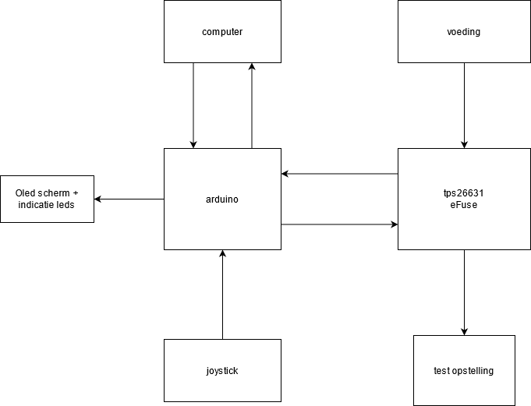

Figuur – blokschema

* Computer: communiceert via Modbus RTU. Aangestuurd via python driver of LabVIEW.
* Arduino: een Arduino DUE is uiteindelijk gekozen voor zijn grote hoeveelheid I/O.
* Oled scherm + indicatie leds: zitten aan de voorkant van de 1U 19” rack.
* Joystick: joystick aan de voorkant voor lokale bediening van de eFuse.
* Voeding: labovoeding of andere voeding waarmee getest wordt.
* Test opstelling: bv. Prototype van een transponder.

# Software

## Doel

Het doel van de software is om de eFuse te kunnen aansturen over USB en (optioneel) met een PC. Een deel van mijn opdracht was om een geschikte IDE te kiezen voor dit project. De hoofd criteria was dat de IDE moest bruikbaar zijn met een Arduino ontwikkelbord.

## IDE’s

Bruikbare IDE’s voor arduino bordjes:

|  |  |  |  |  |
| --- | --- | --- | --- | --- |
|  | Microchip MPLAB | PlatformIO | Arduino | IAR Embedded Workbench |
| Prijs | Gratis | Gratis | Gratis | Niet vermeld je moet een quote vragen |
| Editor | custom | VSCode, … | Custom(arduino ide 2 is bijna identiek aan VSCode) | Custom of Eclipse |
| Debugging | Ja | Ja | Alleen in V2 momenteel in beta | Ja |
| Unit Testing | Mogelijk maar niet veel documentie. | Ingeboud. Goede documentatie. | Mogelijk met extra software vooral voor arduino bordjes | Extern |
| Code Coverage | Ja | Extern | Extern | Extern |
| Open source | Nee | Ja | Ja | Nee |
| Extras | MPLAB Code Configurator(GUI controller configurator tool), microchip HAL library. | Support voor arduino en veel andere platforms en libraries. | Arduino libraries. | Functional safetey certificcation, … |

Tabel – IDE trade-off

Mijn keuze hier is PlatformIO. Deze heeft de meeste functionaliteit en is gratis.

(PlatformIO, sd), (IAR, sd), (Arduino, sd), (Microchip, sd)

## Arduino

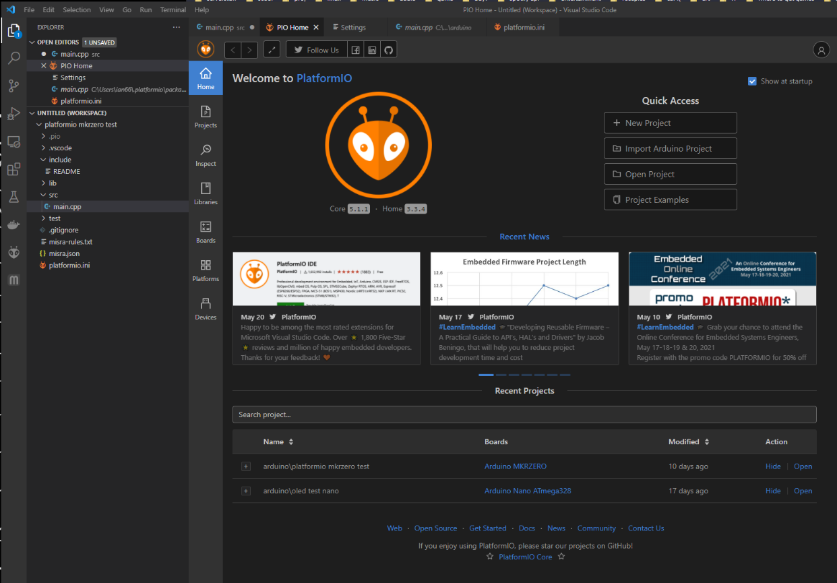De Arduino is geprogrammeerd in C met behulp van PlatformIO. Dit is een extensie voor VSCode dat heel gemakkelijk werkt met Arduino.

Figuur - Patformio VSCode

Figuur - PlatformIO homepage

(PlatformIO, sd)

## Code check

Om de code zo goed en veilig mogelijk te maken heb ik gebruik gemaakt van Cppcheck. Met deze tool kan je static code analysis doen. Cppcheck heeft zijn eigen lijst van fouten en waarschuwingen waarop hij gaat testen. Maar zij hebben ook een python addon dat kan checken op MISRA C 2012 regels. Je moet wel een tekstdocument geven met al de regels. (Niet alle regels worden gecheckt zie <http://cppcheck.sourceforge.net/misra.php>) (cppcheck)

Voorbeeld van een fout:

Ik had dezelfde array 2 keer na mekaar gedeclareerd.

## GitHub

Alle documenten, code en PCB bestanden staan op GitHub. Onder branches staat ook een V0.1 branch met de test code en pcb bestanden van prototype V0.1.

Link: <https://github.com/Ian-Blockmans/efuse>

Directe link naar embedded code: <https://github.com/Ian-Blockmans/efuse/blob/main/arduino/eFuse%20final/src/main.cpp>   
(Blockmans)

## User interface

### Modbus over virtual com port

Voor communicatie met een computer is er gekozen voor Modbus RTU. Dit is een gestandaardiseerd protocol. Hierdoor kan ik gemakkelijk data van de eFuse binnen nemen en data sturen naar de eFuse. Je kan met de modus connectie maken over de virtuele com poort met een baud rate van 9600 en 2 stop bits. De enige functies dat ik heb geïmplementeerd zijn het lezen van coils en inputs. En het schrijven van coils. Alle andere functies van de Modbus RTU specificatie is niet nodig.

(Modbus)

#### Coils

Prototype V0.1:

|  |  |  |
| --- | --- | --- |
| Adres | Coil name | Function |
| 1 | ON/OFF | De efuse aan en uit zetten. |
| 2 | LCL-class 1 | Maximumstroom 1.4A spanning van 22V tot 38V |
| 3 | LCL-class 2 | Maximumstroom 2.8A spanning van 22V tot 38V |
| 4 | LCL-class 3 | Maximumstroom 4.2A spanning van 22V tot 38V |
| 5 | 12V | Maximum spanning 12V (optioneel niet in het finale ontwerp) |
| 6 | 5V | Maximum spanning 5V (optioneel niet in het finale ontwerp) |
| 7 | Arduino led | Led van de arduino (voor het testen van modbus) |

Tabel - Prototype V0.1 coils

Prototype V0.2:

|  |  |  |
| --- | --- | --- |
| Adres | Coil name | Function |
| 1 | ON/OFF eFuse 1 | De eerste eFuse aan en uit zetten. |
| 2 | LCL-class 1 eFuse 1 | Maximumstroom 1.4A spanning van 22V tot 38V voor eerste eFuse |
| 3 | LCL-class 2 eFuse 1 | Maximumstroom 2.8A spanning van 22V tot 38V |
| 4 | LCL-class 3 eFuse 1 | Maximumstroom 4.2A spanning van 22V tot 38V |
| 5 | ON/OFF eFuse 2 | De 2de eFuse aan en uit zetten. |
| 6 | LCL-class 1 eFuse 2 | Maximumstroom 1.4A spanning van 22V tot 38V voor 2de eFuse |
| 7 | LCL-class 2 eFuse 2 | Maximumstroom 2.8A spanning van 22V tot 38V voor 2de eFuse |
| 8 | LCL-class 3 eFuse 2 | Maximumstroom 4.2A spanning van 22V tot 38V voor 2de eFuse |
| 9 | ON/OFF eFuse 3 | De 3de eFuse aan en uit zetten. |
| 10 | LCL-class 1 eFuse 3 | Maximumstroom 1.4A spanning van 22V tot 38V voor 3de eFuse |
| 11 | LCL-class 2 eFuse 3 | Maximumstroom 2.8A spanning van 22V tot 38V voor 3de eFuse |
| 12 | LCL-class 3 eFuse 3 | Maximumstroom 4.2A spanning van 22V tot 38V voor 3de eFuse |
| 13 | ON/OFF eFuse 4 | De 4de eFuse aan en uit zetten. |
| 14 | LCL-class 1 eFuse 4 | Maximumstroom 1.4A spanning van 22V tot 38V voor 4de eFuse |
| 15 | LCL-class 2 eFuse 4 | Maximumstroom 2.8A spanning van 22V tot 38V voor 4de eFuse |
| 16 | LCL-class 3 eFuse 4 | Maximumstroom 4.2A spanning van 22V tot 38V voor 4de eFuse |

Tabel - Prototype V0.2 coils

Als een LCL-class coil op 1 wordt gezet worden de andere op 0 gezet. Als je een instelling op 0 zet gebeurt er niets. Als alle instellingen op 0 worden gezet gaat de software in een fout modus.

#### Discrete Inputs

Prototype V0.1:

|  |  |  |
| --- | --- | --- |
| Adres | Input name | Function |
| 1 | Hardware Fout | Er is een fout opgetreden (overvolt, undervolt of overcurrent) |
| 2 | Software Fout | Er is geprobeerd een foute configuratie naar de eFuse te schrijven. |
| 3 | Pgood | Is de Vout van de eFuse > dan 22V (niet gebruikt in finale product kan misleidend zijn. Zie 4.6.4 Aanpassingen tegenover eerste prototype) |

Tabel - Prototype V0.1 discrete inputs

PrototypeV0.2:

|  |  |  |
| --- | --- | --- |
| Adres | Input name | Function |
| 1 | ON/OFF eFuse 1 | Is de eerste eFuse aan. |
| 2 | Hardware Fout eFuse 1 | Er is een fout opgetreden (overvolt, undervolt of overcurrent) eerste eFuse |
| 3 | Software Fout eFuse 1 | Er is geprobeerd een foute configuratie naar de eFuse te schrijven. Eerste eFuse |
| 1 | ON/OFF eFuse2 | Is de 2de eFuse aan. |
| 2 | Hardware Fout eFuse 2 | Er is een fout opgetreden (overvolt, undervolt of overcurrent) 2de eFuse |
| 3 | Software Fout eFuse 2 | Er is geprobeerd een foute configuratie naar de eFuse te schrijven. 2de eFuse |
| 1 | ON/OFF eFuse 3 | Is de 3de eFuse aan. |
| 2 | Hardware Fout eFuse 3 | Er is een fout opgetreden (overvolt, undervolt of overcurrent) 3de eFuse |
| 3 | Software Fout eFuse 3 | Er is geprobeerd een foute configuratie naar de eFuse te schrijven. 3de eFuse |
| 1 | ON/OFF eFuse 4 | Is de 4de eFuse aan. |
| 2 | Hardware Fout eFuse 4 | Er is een fout opgetreden (overvolt, undervolt of overcurrent) 4de eFuse |
| 3 | Software Fout eFuse4 | Er is geprobeerd een foute configuratie naar de eFuse te schrijven. 4de eFuse |

Figuur - Prototype V0.2 discrete inputs

#### Finite state machine Modbus

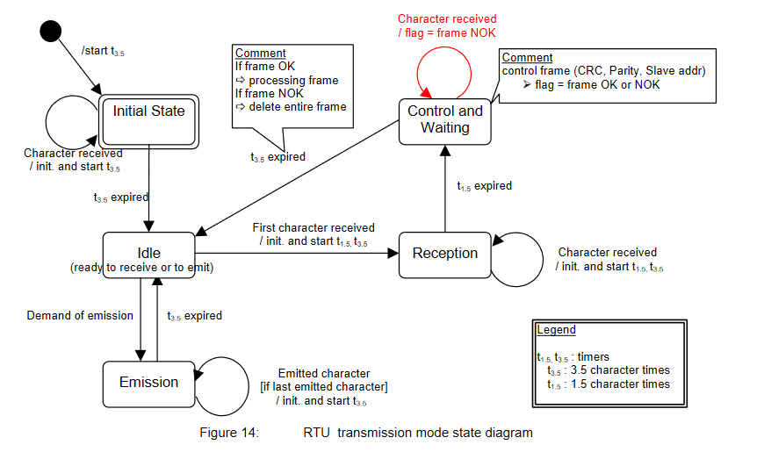

Figuur - Modbus FSM

(Modbus)

### Front panel

Op de oled display kan je de eFuse instellen.

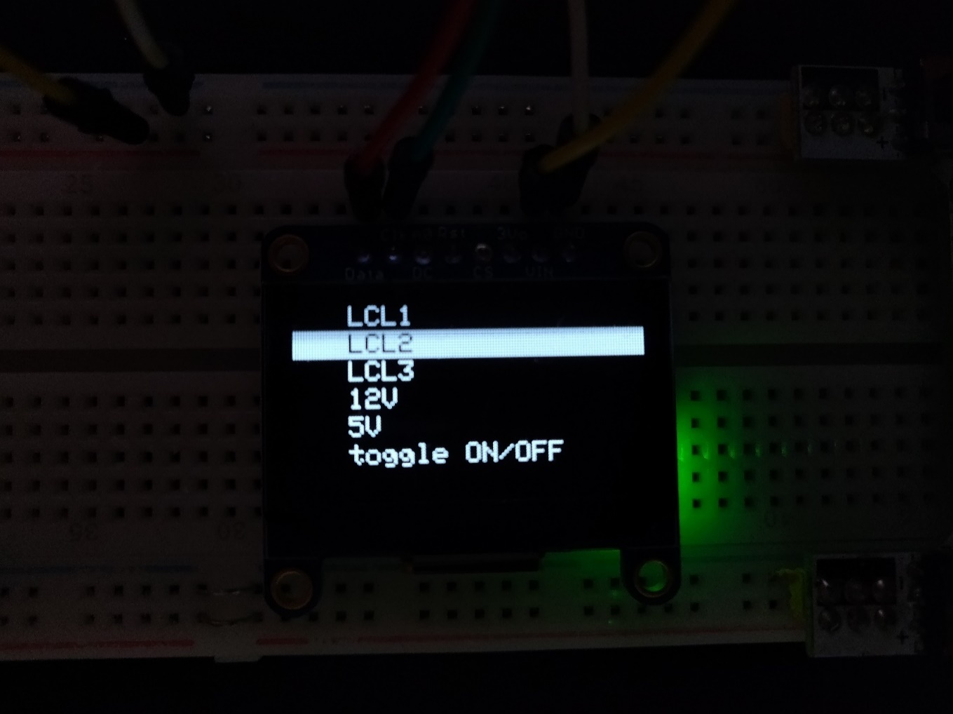

Figuur - Oled UI

Een kleine joystick kan gebruikt worden om een instelling te selecteren.

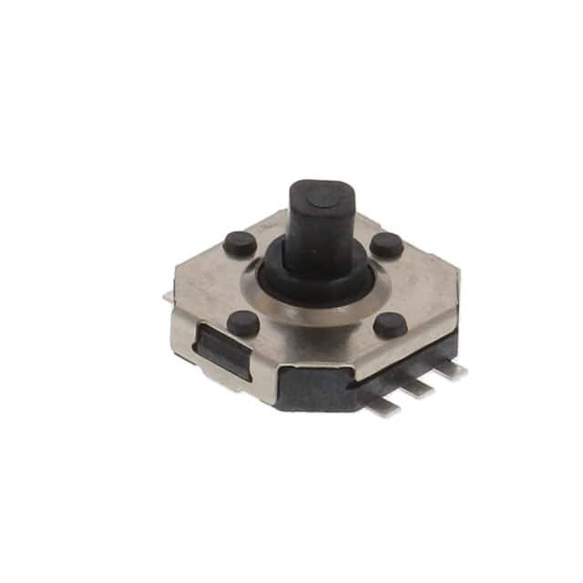

Figuur - joystick

## Embedded code flowcharts

### Idle State

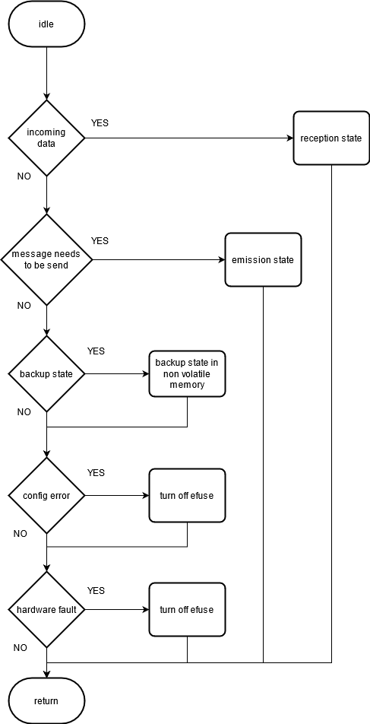

Figuur - idle state

### Control and wait flowchart

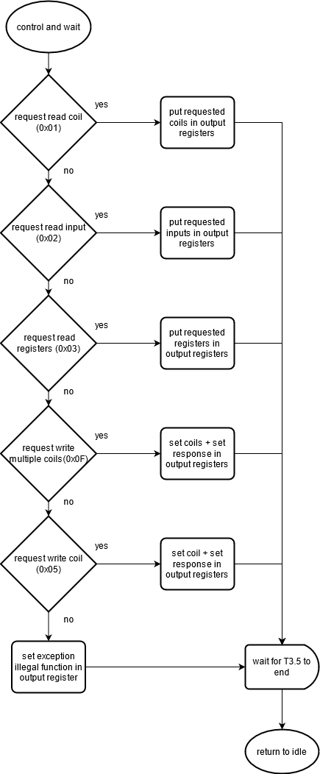

Figuur - control and wait flowchart

### Local user interface flowchart

Figuur - Local user interface flowchart

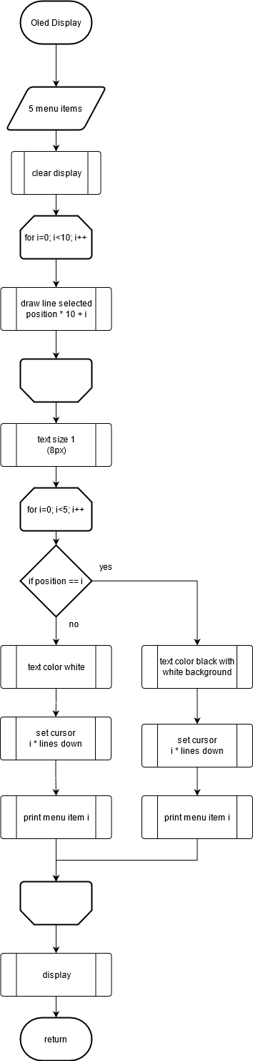

Figuur - Local user interface flowchart

### LabVIEW

In LabVIEW kan je zien of er een fout is opgetreden, de eFuse aan en uit zetten en de configuratie selecteren.

#### Instellen

Om de juiste instelling te doen moet je eerst de juiste COM port(VISA resource name) selecteren. Dan kan je de LCL-klas selecteren en op set klikken om de instelling te bevestigen. En dan kan je de eFuse in schakelen.

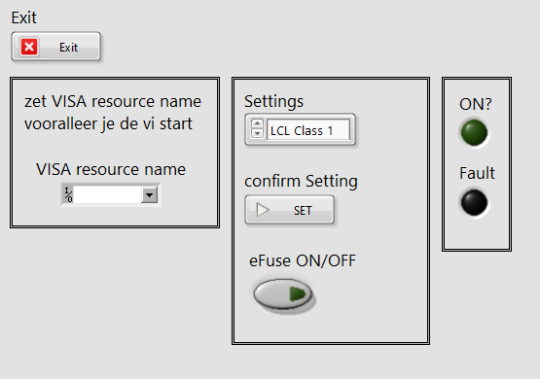

Figuur - LabVIEW UI

# Hardware

## Component keuze

### eFuse IC trade-off

|  |  |  |  |
| --- | --- | --- | --- |
| eFuse | ST stef01 | TI tps2660x | TI tps2663x |
| Voltage range | 8 to 48V | 4.2 to 60V | 4.5 to 60V |
| Continuous current | 4A | 2.23A | 6A |
| Max current | 6A | N/A | N/A |
| Parallel mogelijk | Ja | Ja | Ja |
| Prijs | 2euro | = | 3euro |
| Reverse polarity protection | Externe fet | Intern | Externe fet |
| Peak current | N/A | 3x limiet gemeten | 2x limiet gedefinieerd in de datasheet |

Tabel - eFuse ic trade-off

(ST)  
(Texas Instruments)  
(Texas Instruments)

De tps2660 ic is het meest kost effectief. Zou genoeg zijn voor een class 1 of 2 voeding maar heeft geen reserve. Bij LCL-klasse 2 zit je aan de minimumstroom limiet.

De STEF01 is goedkoop voor wat hij aan kan maar door mijn slechte ervaring met het evaluatie bord en de enkele bi directionele fout pin is het moeilijk om deze aan te raden. Kan LCL-klasse 3 maar de 5V instelling of lager gaat niet.

De tps2663 is duurder maar heeft hogere limieten dan de andere. Deze ic kan het meesten inclusief klasse 3 en 5V.

Een 3.3V instelling is niet belangrijk dus deze komt er niet bij.

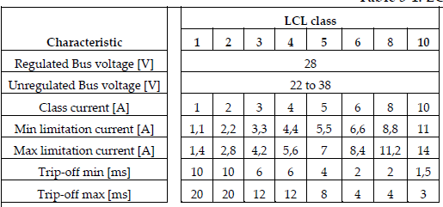De gekozen ic is de TPS26631 deze laat hogere piek stromen toe en is geschikt voor de toepassing.

Tabel - LCL-klassen

(ECCS)

### ESD en overspanning beveiliging

#### Ingang

Op de ingang gebruik ik een bi-directionele TVS-diode. Deze zijn meer gebruikt bij lage spanningen. Er is geen extra fuse nodig omdat deze “open” breken, kan een voordeel zijn. Ze gaan ook langer mee.

#### Uitgang

Op de uitgang heb ik een schottky diode voor ESD protection.

## eFuse TPS26631

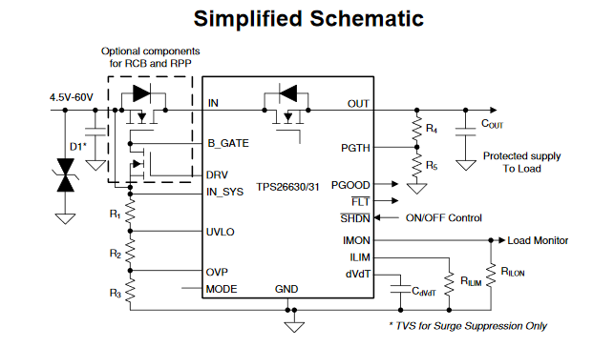

Figuur - eFuse TPS26631 simplified

(Texas Instruments)

### Spanning limiet instellingen

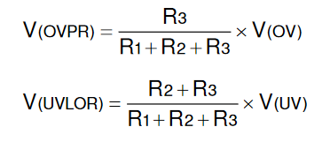

In specs: V(OVPR)= 1.2 V and V(UVLOR)= 1.2 V

#### LCL-classes

LCL-classes definiëren een spanning tussen 22 en 38V.

$$R3 = 36kΩ$$

$$1.2V=\frac{36000Ω}{R1+R2+36000Ω}*38V$$

$$R1+R2=\left(\frac{36000Ω}{1.2V}*38V\right)-36000Ω=1104000Ω$$

$$R2=\left(\frac{1.2V*\left(1104000Ω+36000Ω\right)}{22V}\right)-36000Ω=26181.82Ω$$

$$R1=\left(\left(\frac{26182Ω+36000Ω}{1.2V}\right)*22V\right)-26182Ω-36000Ω=1077821.33Ω$$

Bestaande enkele weerstanden E24: 1M+75K,27K,36K

$$V\left(ov\right)=1.2V*\left(\frac{1075000Ω+27000Ω+36000Ω}{36000Ω}\right)=37.93V$$

$$V\left(uv\right)=1.2V*\left(\frac{1075000Ω+27000Ω+36000Ω}{27000Ω+36000Ω}\right)=21.67V$$

Bestaande enkele weerstanden alternatief 1 E24: 1M+75K,24K,36K

$$V\left(ov\right)=1.2V*\left(\frac{1075000Ω+24000Ω+36000Ω}{36000Ω}\right)=37.83V$$

$$V\left(uv\right)=1.2V*\left(\frac{1075000Ω+24000Ω+36000Ω}{24000Ω+36000Ω}\right)=22.7V$$

Bestaande enkele weerstanden alternatief 2

$$R3 = 33kΩ$$

$$1.2V=\frac{33000Ω}{R1+R2+33000Ω}*38V$$

$$R1+R2=\left(\frac{33000Ω}{1.2V}*38V\right)-33000Ω=1012000Ω$$

$$R2=\left(\frac{1.2V*\left(1012000Ω+33000Ω\right)}{22V}\right)-33000Ω=24000Ω$$

$$R1=\left(\left(\frac{24000Ω+33000Ω}{1.2V}\right)*22V\right)-24000Ω-33000Ω=988000Ω$$

E24: 1M,24K,33K

$$V\left(ov\right)=1.2V*\left(\frac{1000000Ω+24000Ω+33000Ω}{33000Ω}\right)=38.4V$$

$$V\left(uv\right)=1.2V*\left(\frac{1000000Ω+24000Ω+33000Ω}{24000Ω+33000Ω}\right)=22.25V$$

Bestaande enkele weerstanden alternatief 3 E12: 1M,22K,33K

$$V\left(ov\right)=1.2V*\left(\frac{1000000Ω+22000Ω+33000Ω}{33000Ω}\right)=38.36V$$

$$V\left(uv\right)=1.2V*\left(\frac{1000000Ω+22000Ω+33000Ω}{24000Ω+33000Ω}\right)=23V$$

Bestaande enkele weerstanden alternatief 3 E12: 910k+75k,24K,33K

$$V\left(ov\right)=1.2V*\left(\frac{985000Ω+24000Ω+33000Ω}{33000Ω}\right)=37.9V$$

$$V\left(uv\right)=1.2V*\left(\frac{985000Ω+24000Ω+33000Ω}{24000Ω+33000Ω}\right)=21.94V$$

Bestaande enkele weerstanden alternatief E24(gebruikt in prototypes): 910k+75k,24K,51K//91k=32683

$$V\left(ov\right)=1.2V*\left(\frac{985000Ω+24000Ω+32683Ω}{32683Ω}\right)=38.25V$$

$$V\left(uv\right)=1.2V*\left(\frac{985000Ω+24000Ω+32683Ω}{24000Ω+32683Ω}\right)=22.05V$$

#### Extra instelpunten

12V:

$$R3 = 33kΩ$$

$$1.2V=\frac{33000Ω}{R1+R2+33000Ω}*12V$$

$$R1+R2=\left(\frac{33000Ω}{1.2V}*12V\right)-33000Ω=297000Ω$$

$$R2=\left(\frac{1.2V*\left(297000Ω+33000Ω\right)}{11V}\right)-33000Ω=3000Ω$$

$$R1=\left(\left(\frac{3000Ω+33000Ω}{1.2V}\right)*11V\right)-3000Ω-33000Ω=294000Ω$$

Bestaande enkele weerstanden E24 985k//430k,24k,51K//91k:

$$V\left(ov\right)=1.2V*\left(\frac{300000Ω+24000Ω+33000Ω}{33000Ω}\right)=13V$$

$$V\left(uv\right)=1.2V*\left(\frac{300000Ω+24000Ω+33000Ω}{24000Ω+33000Ω}\right)=7.5V$$

5V:

Bestaande enkele weerstanden E24 985k//430k,24k,91k:

$$V\left(ov\right)=1.2V*\left(\frac{300000Ω+24000Ω+91000Ω}{91000Ω}\right)=5.4V$$

$$V\left(uv\right)=1.2V*\left(\frac{300000Ω+24000Ω+91000Ω}{24000Ω+91000Ω}\right)=4.3→4.5V$$

### Stroom limiet instellingen

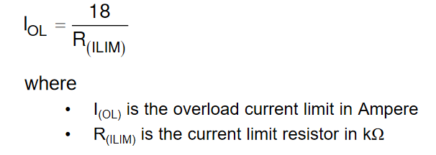

#### Class1

$$IOL=1.4A$$

$$\frac{18}{1.4A}=12.8kΩ$$

Bestaande weerstand -> 13k $Ω$

$$\frac{18}{13}=1.38A$$

#### Class 2

$$IOL=2.8A$$

$$\frac{18}{2.8A}=6.4kΩ$$

Bestaande weerstand -> 6.8k $Ω$

$$\frac{18}{6.8}=2.65A$$

#### Class 3

$$IOL=4.2A$$

$$\frac{18}{4.2A}=4.28kΩ$$

Bestaande weerstand -> 4.3k $Ω$

$$\frac{18}{4.3}=4.18A$$

### Power Good

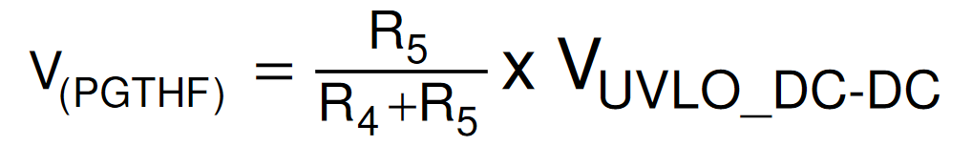

$$\left(\frac{22V}{1.14V}*56kΩ\right)-56kΩ=1MΩ$$

## Optocoupler voorschakel weerstand

#### eFuse kant

Led 1.3V @ 5mA

$$mid -> 22V ->22V-1.3V=20.7V→\frac{20.7V}{5mA}=4140Ω$$

Bestaande weerstand: 4.3kΩ

$$max→ 60V →\frac{60}{4300Ω}=14mA$$

$$min→ 5V →\frac{5}{4300Ω}=1.2mA$$

38/0.06 = 633.33ohm current limit analog opto coupler

#### Digitale kant

Led 1.3V @ 5mA

$$mid -> 3.3V ->3.3V-1.3V=2V→\frac{2V}{5mA}=400Ω$$

Bestaande weerstand: 390Ω

## Stroom berekeningen

Max vermogen usb 5V 500mA: 2.5W (Wikipedia)

Max stroom uit 3.3V regulator van de arduino: max 800 mA (Arduino)

2.5W @ 3.3V = 757.5mA

Stroomverbruik controller: 150mA max (Arduino)

Stroomverbruik relais: 4 x 73.3mA = 293.2mA (Digikey)

Stroomverbruik leds 10mA

Optocouplers max: 2x 10mA

Stroom oled display: max 1mA (SOLOMON SYSTECH)

293.2+150+20+10-1=474.2mA

757.5mA – 474.2mA = 283.3mA overhead

## Prototype V0.1

Een prototype is gemaakt met alle minimum functionaliteit en een paar extra’s.

* LCL-klasse 1,2 en 3.
* Output relay.
* Spanning instelling voor 5V,12V(optioneel) en 22V tot 38V.
* Aanstuur baar met headers

### Schema’s

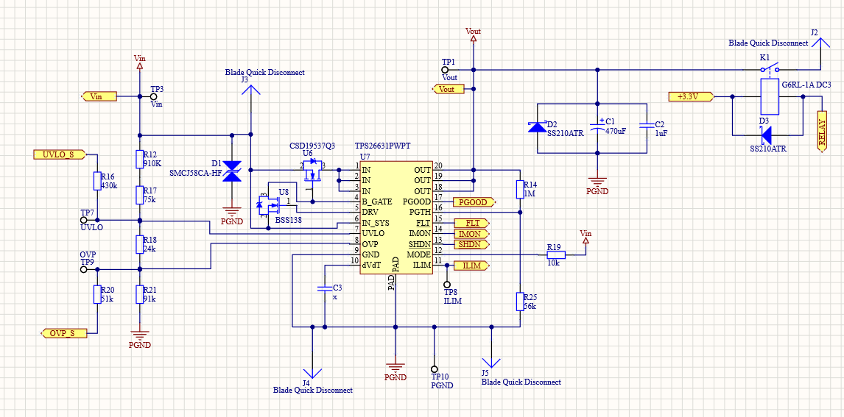

Figuur - eFuse analoog schema V0.1

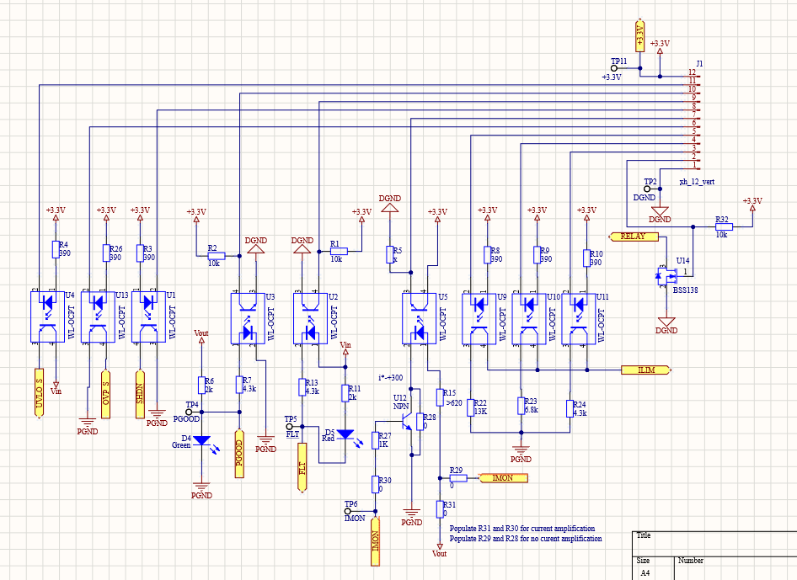

Figuur - eFuse digitaal schema V0.1

Pinout header

1. GND
2. Relay
3. Ilim 4.2A
4. Ilim 2.8A
5. Ilim 1.4A
6. Ovp_s pull down voor 12V of 22V tot 38V
7. Imon niet gebruikt
8. SHDN pull down voor shutdown
9. Fault output
10. Pgood output
11. Uvp_s pull down voor 12V of 5V
12. 3.3V

### PCB V0.1

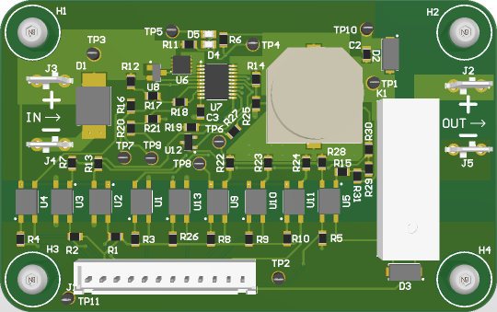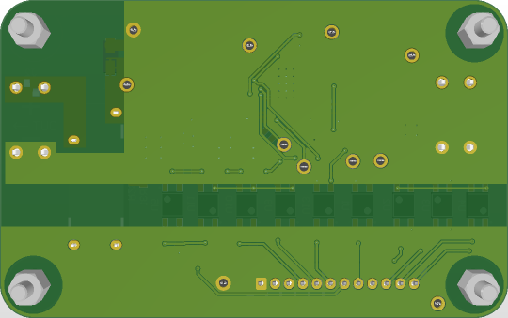

Figuur - eFuse PCB V0.1 3D

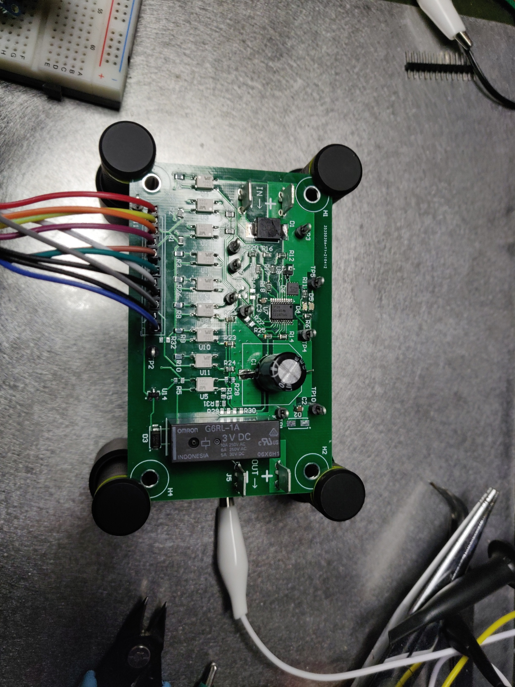

Figuur - eFuse PCB V0.1

### Tests

#### Opstelling bij Antwerp Space

Figuur - Test opstelling bij Antwerp Space

* Power supply: Rigol DP832A
* OSC: Keysight DSOX1204
* DC electronic load: Tenma 72-13200
* Controller: Arduino MKRZERO

#### Opstelling thuis

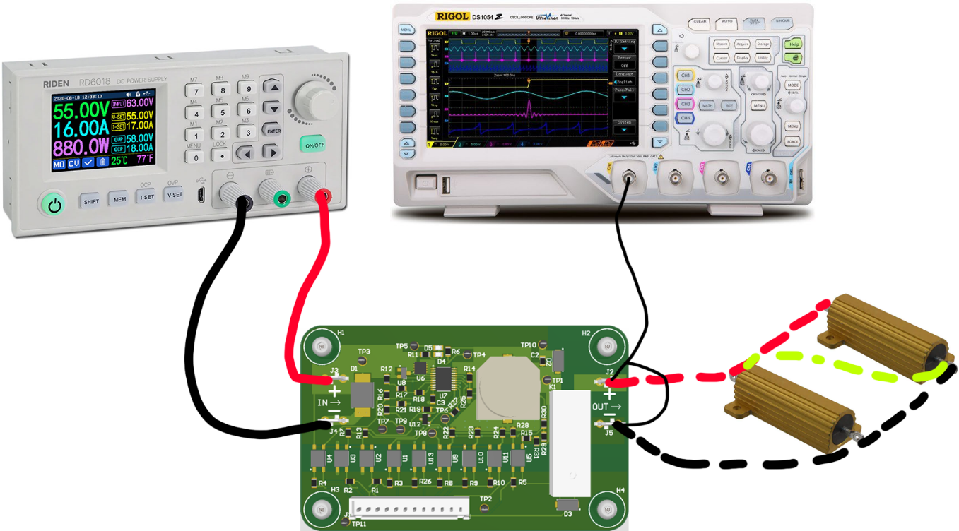

Figuur - Test opstelling thuis

* Power supply: Riden RD6018
* OSC: Rigol DS1054Z
* Load: 2 x 8Omh

#### Spanning punten

|  |  |  |  |
| --- | --- | --- | --- |
| Instelling | Doel Limieten | Overvolt protection gemeten | Undervolt protection gemeten |
| LCL-Klasse | 38 VDC ± 2 % OVP ✓ 22 VDC ± 8 % UVP ✓ | 37.78V | 20.43V |
| 12V (7.5 tot 13) | 13 VDC ± 11 % OVP ✓ 7.5 VDC ± 43 % UVP ✓ | 14.46V | 10.71V |
| 5V (4.2 tot 5.4V) | 5.4 VDC ± 1 % OVP ✓ 4.2 VDC ± 0 % UVP ✓ | 5.45V | 4.2V (geen fout wordt gegeven maar de eFuse schakelt uit) |

Tabel - gemeten undervolt en overvolt punten

#### Stroom limiet

|  |  |  |
| --- | --- | --- |
| Instelling | Doel limieten | Stroom limiet gemeten |
| LCL-Klasse 1 | LCL-klasse 1: 1.1A-1.4A. mijn meeting 1.35A ✓ | ±1.35A |
| LCL-Klasse 2 | LCL-klasse 2: 2.2A-2.8A. mijn meeting 2.5A ✓ | ±2.5A |
| LCL-Klasse 3 | LCL-klasse 3: 3.3A-4.2A. mijn meeting 3.9A ✓ | ±3.9A |

Tabel - gemeten stroom limieten

#### Afschakel snelheid

|  |  |
| --- | --- |
| Instelling | Tijd |
| LCL-klasse | 770µs met microcontroller relais uitschakelen no load    Figuur – afschakelsnelheid no load relais  8.8ms met max stroom. Als er een lichte load aan hangt wordt deze tijd uit gerekt. Deze meeting is gedaan met een 100µF condensator en een weerstand van 26Ohm    Figuur - afschakelsnelheid met load geen relais  4ms Met het relais uitschakelen 26Ohm    Figuur - afschakelsnelheid met load en relais |
| 12V | 4.5ms met load en relais |
| 5V | 4.7ms met load en relais  Figuur - afschakelsnelheid met load en relais 5V |

#### Temperatuur

De casetemperatuur van de MOSFET en eFuse na 15min aan max vermogen is niet boven 60°C gegaan. Er was de vraag of er 1 model MOSFET kan gebruikt worden. Na deze meeting is het niet aangeraden om 1 soort MOSFET te gebruiken. De MOSFET t gekozen voor het hogere vermogen kost 10x meer dan de kleinere MOSFET gebruikt voor de relais en gate driver MOSFET.

### Evaluative

Tabel met de waarden die ik wil bekomen:



Tabel - LCL-klassen

(ECCS)

#### Spanning instellingen

Het doel was van 22V tot 38V. De gemeten waarden van mijn prototype zijn van 20,4 tot 37,8. Het overvolt punt mocht iets hoger liggen maar voor een eerste prototype is dit zeker geen slecht begin.

#### Stroom limieten

1. LCL-klasse 1: 1.1A-1.4A. mijn meeting 1.35A ✓
2. LCL-klasse 2: 2.2A-2.8A. mijn meeting 2.5A ✓
3. LCL-klasse 3: 3.3A-4.2A. mijn meeting 3.9A ✓

De stroom limieten vallen binnen de specificatie.

#### Extra instellingen

Deze zijn niet verplicht maar werken goed.

#### Problemen die ik heb ondervonden tijdens het testen van prototype V0.1

* Als de voeding wordt ingeschakeld wanneer de eFuse aan staat krijg je een fout tijdens de soft start van de labo voeding.
* Alleen het relais uitschakelen bij een fout is niet goed. De eFuse ic moet ook ge reset worden bij sommige fouten dus is het best om dit bij elke fout te doen.
* Door het snel in- en uitschakelen tijdens het testen kan inrush current een fout geven. Als je de eFuse niet te snel (< 2s) terug in probeert te schakelen zou dit geen probleem mogen creëren.

## Prototype V0.2

Dit prototype is mijn finale versie. Alle onnodige functionaliteit is verwijderd zoals de foute stroom meeting, de opties voor 5V en 12V en de PGOOD pin. Dit zorgt ervoor dat er minder fouten kunnen optreden. Dit is belangrijk omdat de controller de spanning kan bepalen. Als er iets fout gaat in de controller kan de maximum spanning en minimum spanning veranderen. Dat is niet gewenst. Prototype V0.1 is meer een proof of concept. Dit is een finaal design.

### Connector pinouts

eFuse 8-pin connector:

1. GND
2. Relay
3. LCL-class 3
4. LCL-class 2
5. LCL-class 1
6. SHDN
7. FLT
8. +3.3V

Front panel 16-pin connector:

1. GND
2. Joystick right
3. Joystick up
4. Joystick center
5. Joystick left
6. Joystick down
7. Led matrix x1
8. Led matrix x2
9. Led matrix x3
10. Led matrix x4
11. Led matrix y1
12. Led matrix y2
13. Led matrix y3
14. SDA
15. SLC
16. +3.3V

### Schema

#### Analoog

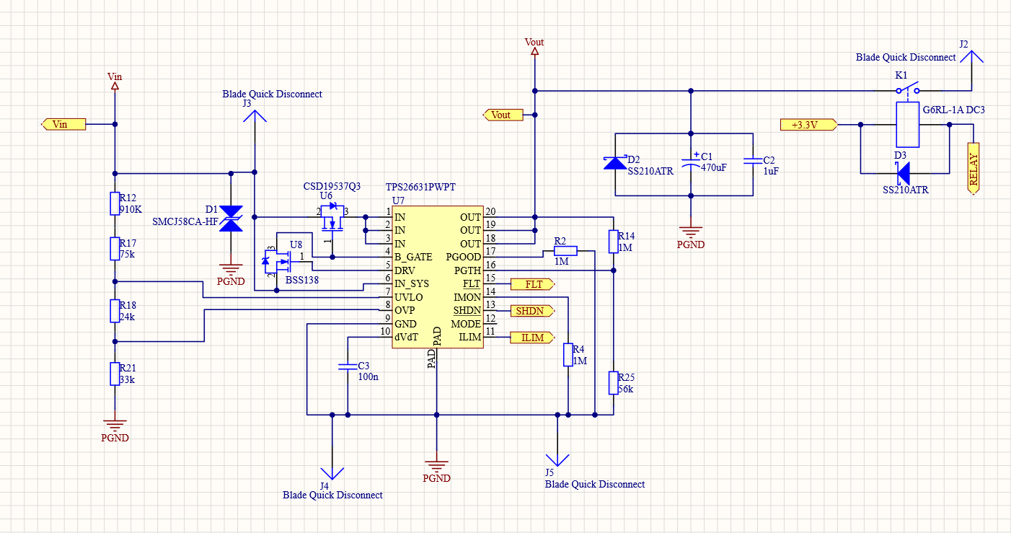

Figuur - eFuse analoog schema V0.2

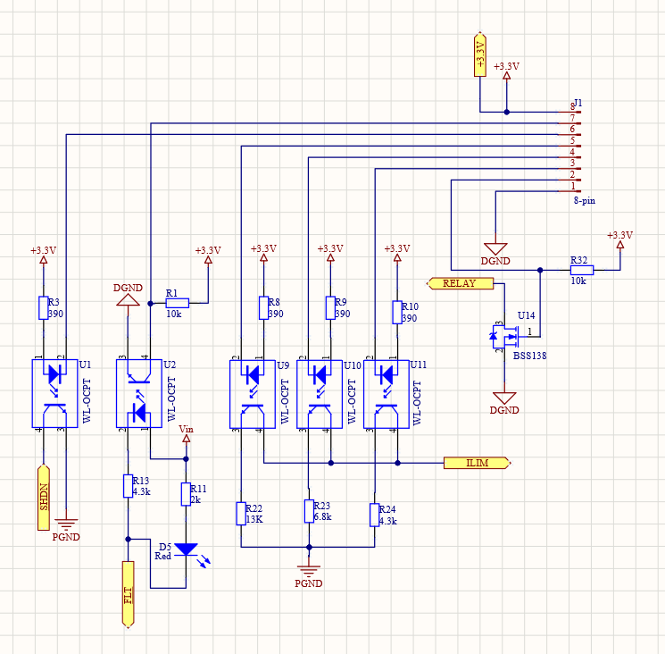

Figuur - eFuse digitaal schema V0.2

#### Digitaal

Front panel ui

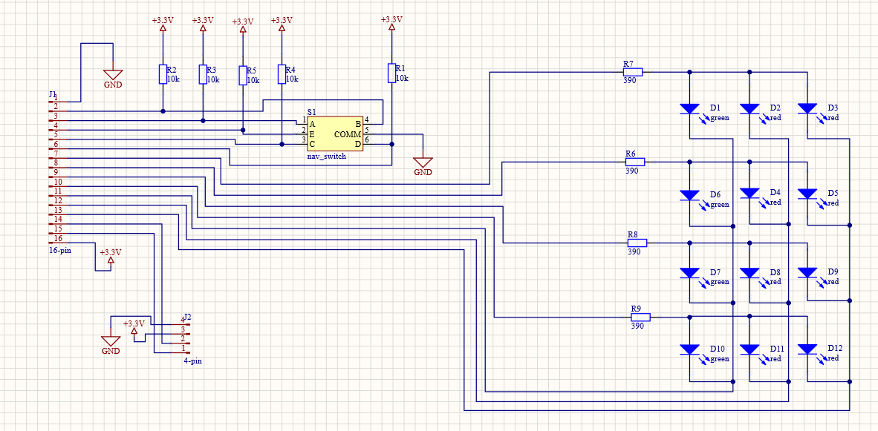

Figuur - front panel schema

Controller interface pcb voor 4 fuses in een behuizing.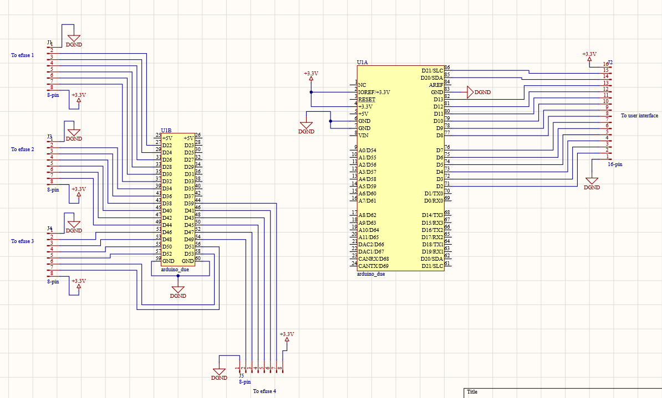

Figuur - controller bord schema

Assembly

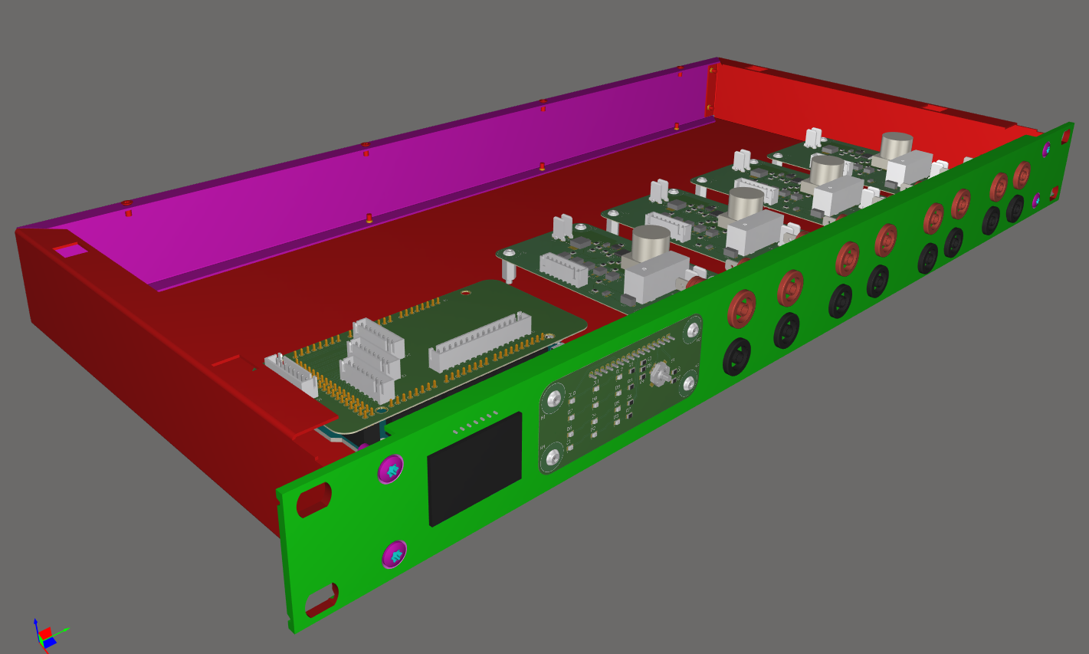

Figuur – Assembly

Een 19 inch 1U rack wordt gebruikt als behuizing waarin 4eFusen kunnen geplaatst worden.

### Front panel

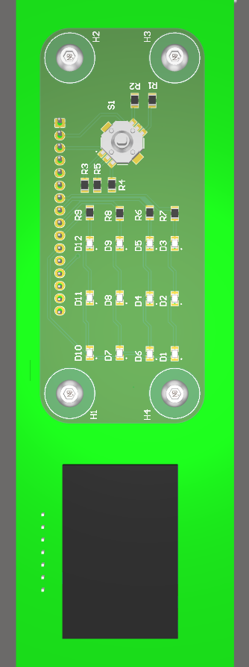

Figuur - front panel UI

Op de voorkant van de behuizing is een oled display en een joystick. Hiermee kan je de eFuse instellen. Er zijn ook 12 indicatie leds die weergeven of de individuele eFuses aan zijn of een fout detecteren.

#### leds

|  |  |  |
| --- | --- | --- |
| eFuse 1 ON | eFuse 1 hardware error | eFuse 1 configuratie error |
| eFuse 2 ON | eFuse 2 hardware error | eFuse 2 configuratie error |
| eFuse 3 ON | eFuse 3 hardware error | eFuse 3 configuratie error |
| eFuse 4 ON | eFuse 4 hardware error | eFuse 4 configuratie error |

Tabel - front panel leds layout

### Aanpassingen tegenover eerste prototype

* Pgood verwijderd: Deze indicatie was misleidend omdat de led kan uit zijn terwijl de eFuse in werking is. Het is beter om aan te geven of de eFuse aan is. En of er een fout is.
* Extra spanning instellingen verwijderd: Niet nodig, kan alleen maar voor meer problemen zorgen als er iets misgaat in de controller.
* Stroommeting verwijderd. (Werkte niet)
* PCB’s voor het digitale deel: Interface pcb voor de Arduino Due. PCB voor de front pannel met leds en een joystick.

besluit….

Mijn eerste prototype was goed. Al mijn metingen zijn binnen specificatie. Dit heeft mij veel tijd bespaart. Maar omdat componenten ineens out of stock waren en het proces om componenten te bestellen bij Antwerp Space onvoorzien traag was, heb ik deze tijd terug verloren. Het extra nakijken van mijn schema’s was zijn tijd dus zeker waart. Uiteindelijk had ik nog genoeg tijd om alles zo ver mogelijk uit te werken, en een bruikbare eFuse te maken.

lijst van figuren

Figuur 1 - blokschema 9

Figuur 2 - Patformio VSCode 11

Figuur 3 - PlatformIO homepage 11

Figuur 4 - Modbus FSM 15

Figuur 5 - Oled UI 16

Figuur 6 - joystick 16

Figuur 7 - idle state 17

Figuur 8 - control and wait flowchart 18

Figuur 9 - Local user interface flowchart 19

Figuur 10 - Local user interface flowchart 20

Figuur 11 - LabVIEW UI 21

Figuur 12 - eFuse TPS26631 simplified 23

Figuur 13 - eFuse analoog schema V0.1 29

Figuur 14 - eFuse digitaal schema V0.1 29

Figuur 15 - eFuse PCB V0.1 3D 31

Figuur 16 - eFuse PCB V0.1 32

Figuur 17 - Test opstelling bij Antwerp Space 33

Figuur 18 - Test opstelling thuis 34

Figuur 19 – afschakelsnelheid no load relais 35

Figuur 20 - afschakelsnelheid met load geen relais 35

Figuur 21 - afschakelsnelheid met load en relais 36

Figuur 22 - afschakelsnelheid met load en relais 5V 36

Figuur 23 - eFuse analoog schema V0.2 39

Figuur 24 - eFuse digitaal schema V0.2 39

Figuur 25 - front panel schema 40

Figuur 26 - controller bord schema 41

Figuur 27 – Assembly 42

Figuur 28 - front panel UI 42

# lijst van tabellen

Tabel 1 – IDE trade-off 10

Tabel 2 - Prototype V0.1 coils 12

Tabel 3 - Prototype V0.2 coils 13

Tabel 4 - Prototype V0.1 discrete inputs 13

Tabel 5 - Prototype V0.2 discrete inputs 15

Tabel 6 - eFuse ic trade-off 22

Tabel 7 - LCL-klassen 22

Tabel 8 - gemeten undervolt en overvolt punten 34

Tabel 9 - gemeten stroom limieten 34

Tabel 10 - LCL-klassen 37

Tabel 11 - front panel leds layout 43

# literatuurlijst

Antwerp Space. (sd). Opgehaald van www.antwerpspace.be

Arduino. (sd). *Arduino Due.* Opgehaald van https://store.arduino.cc/arduino-due

Arduino. (sd). *arduino.cc*. Opgehaald van www.arduino.cc

Blockmans, I. (sd). *eFuse.* Opgehaald van GitHub: https://github.com/Ian-Blockmans/efuse

Comchip. (sd). *SMCJ58CA-HF.* Opgehaald van https://www.comchiptech.com/admin/files/product/QW-JTV21%20SMCJ5.0(C)A-HF%20Thru.%20SMCJ250(C)A-HF%20RevB.pdf

cppcheck. (sd). *cppcheck.* Opgehaald van http://cppcheck.net/

Digikey. (sd). *Omron relais.* Opgehaald van https://www.digikey.be/product-detail/nl/omron-electronics-inc-emc-div/G6RL-1A-DC3/Z2762-ND/1679836

ECCS. (sd). Opgehaald van European Cooperation for Space Standardization: https://ecss.nl/standard/ecss-e-st-20-20c-space-engineering-electrical-design-and-interface-requirements-for-power-supply-15-april-2016-2/

IAR. (sd). *iar.com*. Opgehaald van https://www.iar.com/products/architectures/arm/iar-embedded-workbench-for-arm/

Microchip. (sd). *microchip.com*. Opgehaald van https://www.microchip.com/en-us/development-tools-tools-and-software/mplab-x-ide

Modbus. (sd). Opgehaald van https://modbus.org/

Modbus. (sd). *Modbus RTU finite state diagram.* Opgehaald van https://modbus.org/docs/Modbus_over_serial_line_V1_02.pdf

Modbus. (sd). *Modbus_Application_Protocol.* Opgehaald van https://modbus.org/docs/Modbus_Application_Protocol_V1_1b3.pdf

PlatformIO. (sd). Opgehaald van platformio.org.

SOLOMON SYSTECH. (sd). *Adafruit.* Opgehaald van https://cdn-shop.adafruit.com/datasheets/SSD1306.pdf

ST. (sd). *STEF01.* Opgehaald van https://www.st.com/en/power-management/stef01.html

Texas Instrument. (sd). *CSD19537Q3.* Opgehaald van https://www.ti.com/lit/ds/symlink/csd19537q3.pdf?HQS=dis-dk-null-digikeymode-dsf-pf-null-wwe&ts=1621430235868&ref_url=https%253A%252F%252Fwww.digikey.be%252F

Texas Instruments. (sd). *TPS2660x.* Opgehaald van https://www.ti.com/product/TPS2660

Texas Instruments. (sd). *TPS2663x.* Opgehaald van https://www.ti.com/product/TPS2663

Wikipedia. (sd). *USB 2.0 Power.* Opgehaald van https://en.wikipedia.org/wiki/USB#Power

Würth Elektronik. (sd). *140356145400.* Opgehaald van https://www.we-online.com/catalog/datasheet/140356145400.pdf

(Texas Instruments)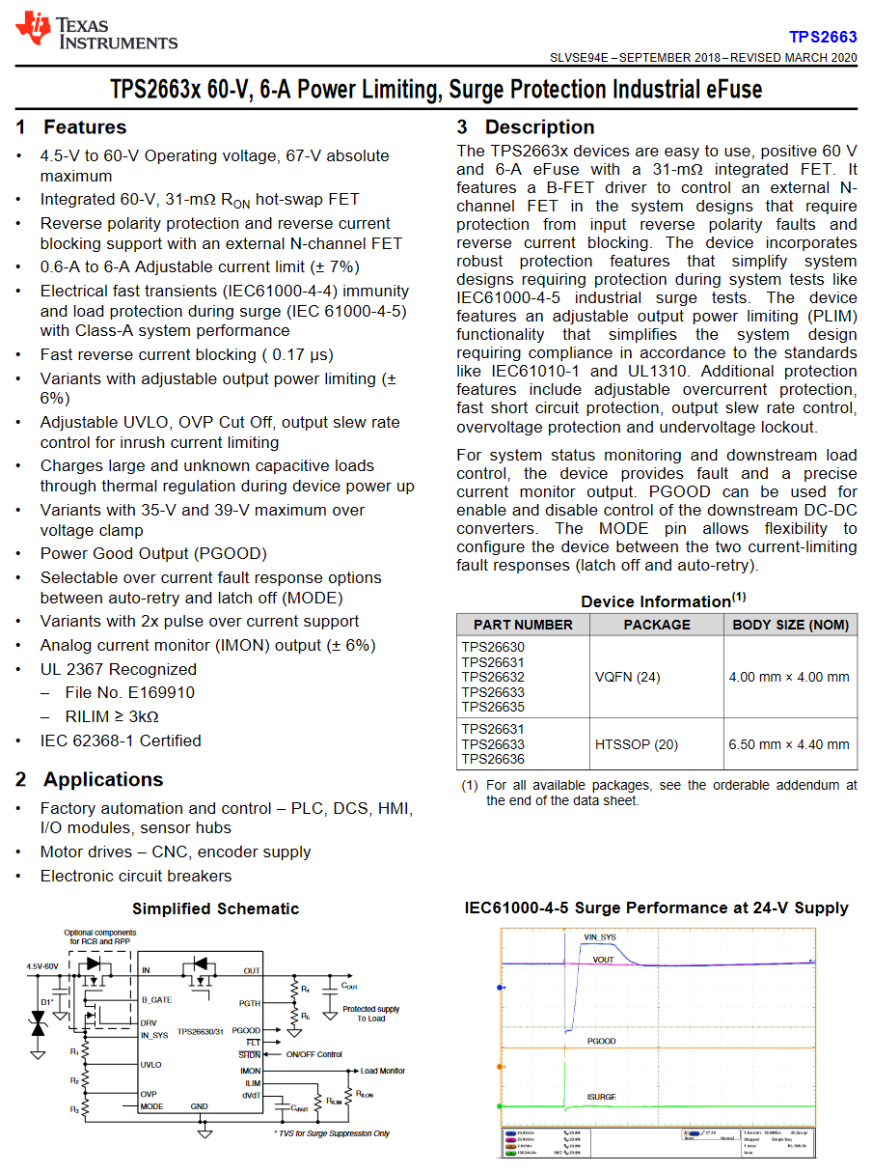

(Texas Instrument)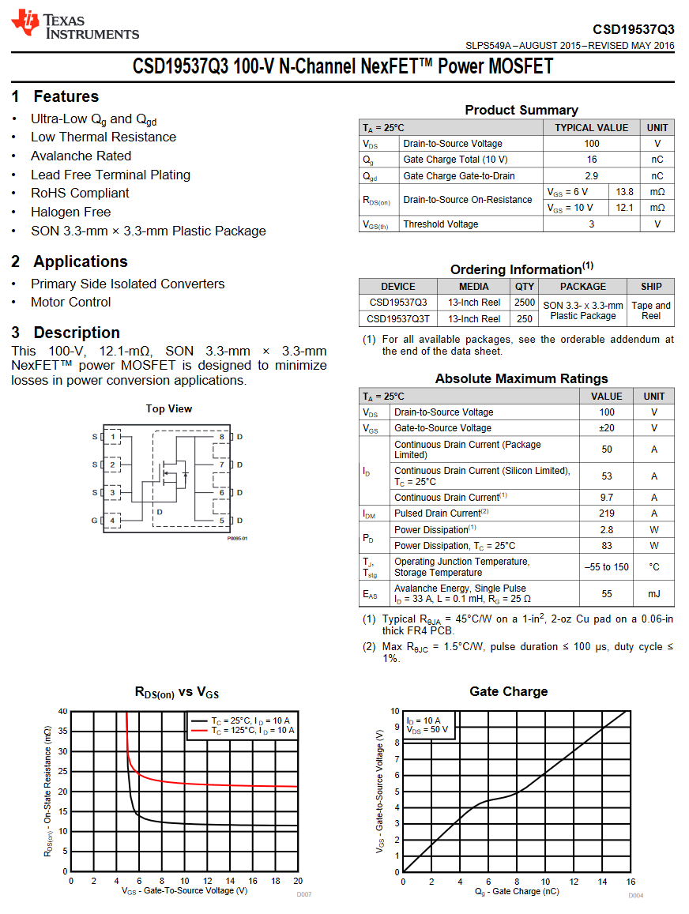

(Comchip)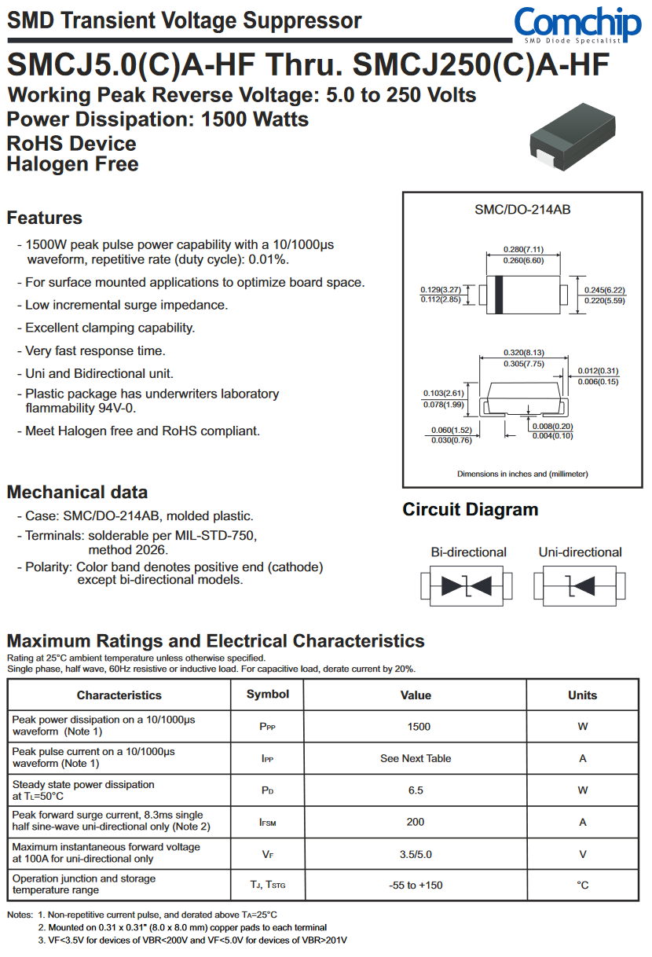

(Würth Elektronik)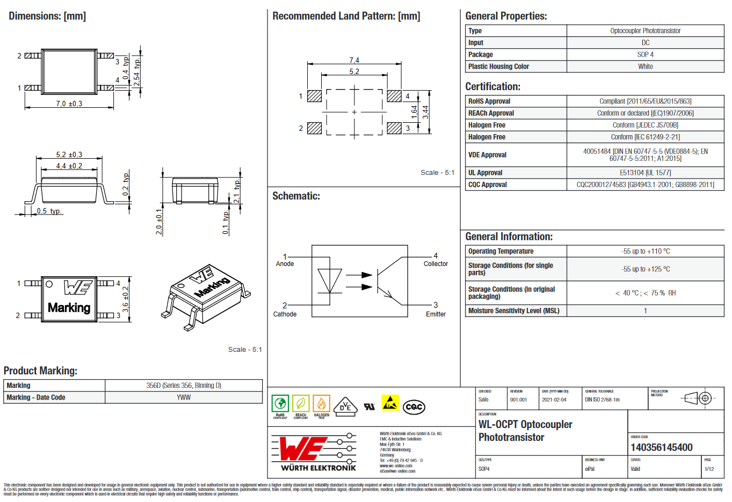

(Würth Elektronik)